UN NOUVEAU CARNET DE SUIVI
DES APPRENTISSAGES CREE PAR LE GROUPE C1/DDEC

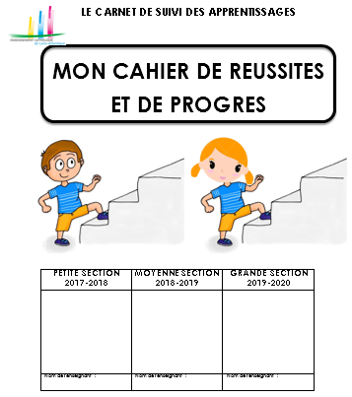
Suite à l’enquête effectuée en juin 2017 auprès des écoles du diocèse, le groupe « maternelle » a aménagé le cahier de réussites proposé l’année dernière pour vous proposer un outil composé de pages de cahier de réussites et de pages de carnet de progrès.

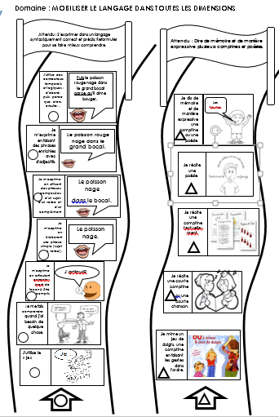
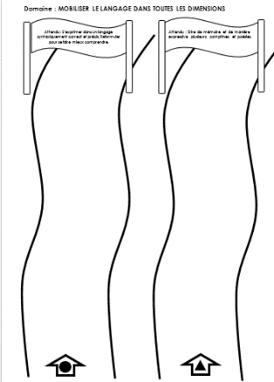
Le principe du chemin ayant un vrai succès auprès des élèves, nous avons choisi de garder cette présentation. Dans cette nouvelle version, certains chemins sont désormais pré remplis. Il suffira avec l’enfant de pointer la réussite en coloriant la case ou la forme géométrique, en collant une gommette ou en mettant le tampon dateur…Nous avons choisi les objectifs dont la réussite nous semblait plus difficile à identifier par l’enfant.

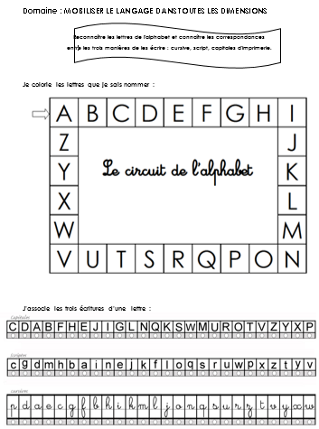
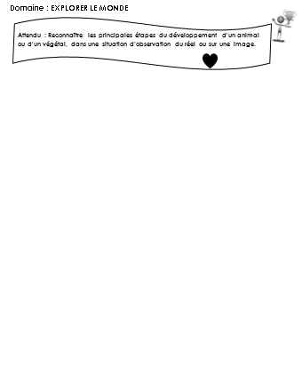
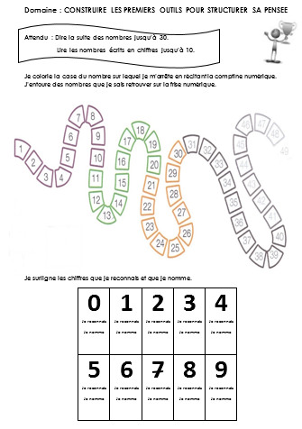

Cependant, ces aménagements nous paraissent provisoires dans cette période d’adaptation, à cette nouvelle philosophie.
La pratique de l’évaluation positive et bienveillante à l’école maternelle doit permettre aux élèves :
- d’expérimenter, de comprendre, d’apprendre à leur rythme, sans se sentir en compétition
- de bénéficier réellement des trois ou quatre années du cycle pour développer leurs compétences, en prenant conscience de ce qu’ils sont en train de construire, sans peur de l’erreur, avec l’envie de progresser ;
- de porter leur attention sur leurs réussites et leurs progrès en se réjouissant de la plus petite victoire.
Il nous semble important de privilégier les chemins où l’enfant colle lui-même les étiquettes représentant ses réussites. Cette action volontaire s’inscrit dans une démarche globale où l’enfant est associé dès le départ à son apprentissage et aux étapes qui le composent.

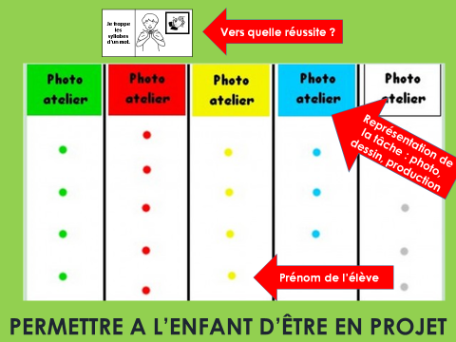
Les apprentissages noyaux sont donc présentés et explicités aux élèves en début de période par exemple, à l’aide des chemins agrandis en A3. Puis, au fur et à mesure du vécu de la classe, les illustrations sont systématiquement associées aux présentations des activités, pour que l’élève se les approprie.

Vous trouverez les images correspondantes aux chemins, et donc à sélectionner suivant vos choix d’équipe, soit :
-dans le dossier précédent de « Présence web », dans l’article « proposition pour les enseignants de cycle 1 : un carnet de suivi de suivi des apprentissages », en date du 29/11/16 dans la rubrique « banque d’images, des vignettes par domaines d’apprentissage »,
-dans le fichier ci-dessous intitulé «vignettes par compétence »
Il faut du temps pour présenter les étapes de travail aux élèves, pour remplir avec chaque enfant son carnet de suivi des apprentissages… et créer des nouvelles habitudes de travail, il est donc raisonnable de commencer par un cahier avec quelques chemins significatifs complétés par des pages vierges qui s’illustreront au fur et à mesure du vécu des projets à l’aide de photos, permettant de personnaliser cet outil.
Le carnet de suivi des apprentissages doit tendre vers un outil simple et générer de la satisfaction pour chacun des partenaires : enfant, parents, enseignant. Il n’est donc pas un outil pour relater l’exhaustivité des réussites de chacun. Les réussites saillantes vont concerner ce que l’on peut attendre de la grande majorité des élèves d’une classe d’âge. Les réussites singulières apparaitront pour des élèves « fragiles » et les élèves « déjà prêts pour aller au-delà ».

Nous souhaitons que ce nouveau support vous permette de faire des choix en équipe et facilite la mise en place de l’évaluation positive dans votre classe.

Pour le groupe maternelle,
Pour le pôle PEP, DDEC Nantes
Mauricette BODIN
Chargée de mission, référente école maternelle

